Sumário

Módulo 1 - Princípios Básicos do Azure, parte 1: descrever os principais conceitos do Azure 1

Introdução a contas do Azure 3

Discutir conceitos fundamentais do Azure 3

Descrever os principais componentes da arquitetura do Azure 4

# [Módulo 1 - Princípios Básicos do Azure, parte 1: descrever os principais conceitos do Azure](https://docs.microsoft.com/pt-br/learn/paths/az-900-describe-cloud-concepts/)

Introdução aos Conceitos Básicos do Azure

A computação em nuvem oferece inovação mais rápida, recursos flexíveis e economias de escala.

Computação em nuvem é a entrega de serviços de computação pela Internet

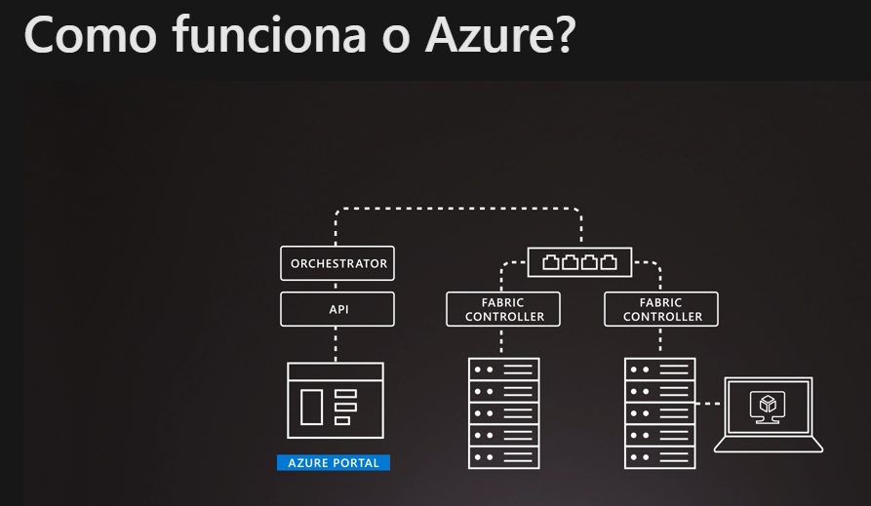

Fazemos uma solicitação por meio do Azure Portal, ele chama uma API, que chama um orquestrador.

Azure Marketplace

Ajuda a conectar usuários a parceiros da Microsoft, fornecedores independentes de software e startups que estão oferecendo soluções e serviços otimizados para execução no Azure.

Serviços do Azure

* Computação
* Rede
* Armazenamento
  + Armazenamento de Blobs => Armazenar objetos grandes. Ex: vídeos.
  + Armazenamento de Arquivos => Servidor de Arquivos
  + Armazenamento de Filas no Azure => Enfileiramento de mensagens e a entrega confiável delas entre aplicativos.
  + Armazenamento de Tabelas => Dados estruturados não relacionais (noSql). Chave/valor.
* Móvel= >criar serviços móveis de back-end para aplicativos iOS, Android e Windows de maneira rápida e fácil
* Banco de Dados
  + Azure Cosmos DB
  + Banco de Dados SQL no Azure
  + Sql Serveres nas máquinas virtuais.
  + Azure Synapse Analytics
  + Data warehouse totalmente gerenciado com segurança integral em todos os níveis de escala sem custo adicional.
  + Banco de Dados do Azure para MariaDB => Banco de dados relacional
* Web
  + Serviço de Aplicativo do Azure => Crie rapidamente poderosos aplicativos de nuvem baseados na Web.
  + Hubs de Notificação do Azure
  + Gerenciamento de API do Azure => Publique APIs para desenvolvedores, parceiros e funcionários de maneira segura e em escala.
  + Serviço Azure SignalR =>   
    Adicione funcionalidades da Web em tempo real com facilidade.
* IOT
  + IoT Central => Solução SaaS (software como serviço) de IoT global totalmente gerenciada que torna fácil conectar, monitorar e gerenciar os ativos de IoT em escala.
  + Hub IoT do Azure =>Hub de mensagens que fornece comunicações seguras e monitoramento entre milhões de dispositivos IoT.
  + IoT Edge => permite que os modelos de análise de dados sejam enviados por push diretamente aos dispositivos de IoT, possibilitando que esses dispositivos reajam rapidamente a alterações de estado sem necessidade de consultar modelos de IA baseados em nuvem.
* Big Data
  + Azure Synapse Analytics => Execute a análise em grande escala usando um data warehouse empresarial baseado em nuvem que aproveita o processamento paralelo massivo para executar consultas complexas rapidamente sobre petabytes de dados.
  + Azure HDInsight => Processe grandes quantidades de dados com clusters gerenciados de clusters Hadoop na nuvem.
  + Azure Databricks => Integre esse serviço de análise colaborativa com ase no Apache Spark com outros serviços de Big Data do Azure.
* IA
  + Serviço do Azure Machine Learning
  + Azure ML Studio
  + *Serviços Cognitivos*
    - Visão =>Processamento de imagem para Identificar, legendar vídeos.
    - Fala => Reconhecimento de Locutor.
    - Mapeamento de conhecimento => Tarefas de Recomendações Inteligentes.
    - Pesquisa do Bing => API do Ping para vasculhar as informações da Internet.
    - Processamento de Idioma Natural => Avalie sentimentos e aprenda a reconhecer o que os usuários desejam.
* DevOps => O DevOps reúne pessoas, processos e tecnologias, automatizando a entrega de software para fornecer valor contínuo aos usuários. Com o Azure DevOps você pode criar, *compilar* e *lançar* pipelines que fornecem integração, entrega e implantação contínuas para seus aplicativos. Você pode integrar repositórios e testes de aplicativos, executar o monitoramento de aplicativo e trabalhar com artefatos de compilação.
  + Azure DevOps => pipelines de alto desempenho, repositórios Git privados gratuitos, quadros Kanban configuráveis e amplos testes de carga baseados em nuvem automatizados.
  + Azure DevTest Labs => Crie rapidamente ambientes Windows e Linux sob demanda para testar ou demonstrar aplicativos diretamente dos pipelines de implantação.

## Introdução a contas do Azure

Ao trabalhar com os próprios aplicativos e as próprias necessidades de negócios, você precisará criar uma conta do Azure e uma assinatura será criada para você.

Depois de criar uma conta do Azure, você poderá criar assinaturas adicionais.

## Discutir conceitos fundamentais do Azure

Implantação para a computação em nuvem

* **Nuvem pública**
* **Nuvem privada =>** recursos de computação usados exclusivamente por usuários de uma empresa ou organização. Uma nuvem privada pode estar localizada fisicamente no datacenter (local) da organização ou ser hospedada por um provedor de serviços de terceiros
* **Nuvem híbrida**

Despesas de capital versus despesas operacionais

* **CapEx** (despesas de capital) são os gastos antecipados de dinheiro com a infraestrutura física e a posterior dedução dessas despesas antecipadas ao longo do tempo. O custo inicial de CapEx tem um valor que é reduzido ao longo do tempo.
* **OpEx** (despesas operacionais) são gastos atuais com serviços ou produtos, que são cobrados no ato. Você pode deduzir essas despesas no mesmo ano em que gasta. Não há nenhum custo antecipado, pois você paga por um serviço ou produto conforme o usa.

Modelos de serviço de nuvem

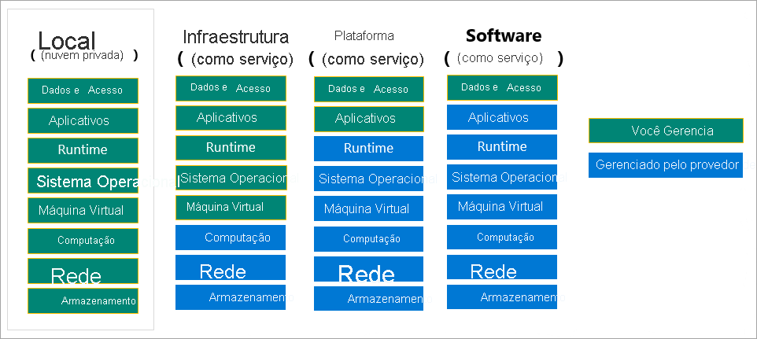

## 

## Descrever os principais componentes da arquitetura do Azure

 Estrutura de organização para os recursos no Azure:

São 4:

* **Grupos de gerenciamento** =>
* **Assinaturas** => Para cada assinatura, há limites ou cotas na quantidade de recursos que você pode criar e usar. As organizações podem usar assinaturas para gerenciar os custos e os recursos criados por usuários, equipes ou projetos.
  + - É uma unidade lógica de serviços do Azure que se vincula a uma conta do Azure, que é uma identidade no Azure AD (Azure Active Directory) ou em um diretório no qual o Azure AD confia.
* **Grupos de recursos** => Contêiner lógico no qual os recursos do Azure, como aplicativos Web, bancos de dados e contas de armazenamento, são implantados e gerenciados.
* **Recursos** => => Instâncias de serviços que você cria, como máquinas virtuais, armazenamento ou bancos de dados SQL.

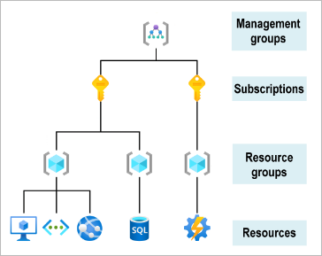

O Azure é composto por datacenters espalhados pelo mundo. Ao usar um serviço ou criar um recurso como uma VM (máquina virtual) ou um Banco de Dados SQL, você está usando equipamentos físicos em um ou mais desses locais.

Há alguns serviços globais do Azure que não exigem que você selecione uma região específica, como o Azure Active Directory, o Gerenciador de Tráfego do Azure e o DNS do Azure.

**Ciclo de vida**

Se você excluir um grupo de recursos, todos os recursos contidos nele também serão excluídos. Organizar recursos por ciclo de vida pode ser útil em ambientes de não produção, em que você pode realizar um experimento e, depois, descartá-lo. Os grupos de recursos facilitam a remoção de um conjunto de recursos de uma só vez.

Grupos de recursos também são um escopo para a aplicação de permissões de RBAC (controle de acesso baseado em função).

Azure Resource Manager => Quando um usuário envia uma solicitação de ferramentas, APIs ou SDKs do Azure, o Resource Manager recebe a solicitação. Ele autentica e autoriza a solicitação. O Resource Manager envia a solicitação para o serviço do Azure, que executa a ação solicitada. Como todas as solicitações são manipuladas por meio da mesma API, você verá funcionalidades e resultados uniformes em todas as diferentes ferramentas.

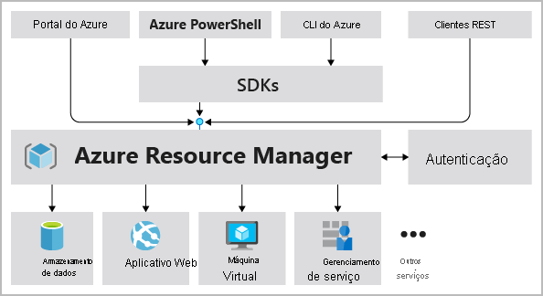

**Assinaturas do Azure**

Uma conta pode ter uma ou várias assinaturas com diferentes modelos de cobrança e às quais você aplica diferentes políticas de gerenciamento de acesso. Você pode usar as assinaturas do Azure para definir limites em relação a produtos, serviços e recursos do Azure.

2 Tipos de Cobrança:

* Limite de cobrança => Determina como uma conta do Azure é cobrada pelo uso do Azure. O Azure gera relatórios de cobrança e faturas separados para cada assinatura
* Limite de controle de acesso => O Azure aplica políticas de gerenciamento de acesso no nível da assinatura, e você pode criar assinaturas separadas para refletir diferentes estruturas organizacionais. Um exemplo disso é que, em um negócio, você tem diferentes departamentos aos quais aplica políticas de assinatura do Azure distintas. Esse modelo de cobrança permite gerenciar e controlar o acesso aos recursos que os usuários provisionam com assinaturas específicas.

Criar assinaturas adicionais para separar:

* **Ambientes:** Ao gerenciar seus recursos, você pode optar por criar assinaturas adicionais a fim de configurar ambientes separados para desenvolvimento e teste.
* **Estruturas organizacionais:**
* **Cobrança:**

## Exercício : Criará uma instância do Serviço de Aplicativo do Azure para hospedar um site da WordPress.

Passo a passo

Create a Resource -> Buscar WordPress -> Realizar as Configurações.

## [Explorar os serviços de computação do Azure](https://docs.microsoft.com/pt-br/learn/modules/azure-compute-fundamentals/?ns-enrollment-type=LearningPath&ns-enrollment-id=learn.az-900-describe-core-azure-services)

Os mais usados são:

1. **Máquinas Virtuais** => Criar VMs.

 As VMs são uma opção ideal quando você precisa de:

* Controle total sobre o SO (sistema operacional).
* Capacidade para executar um software personalizado.
* Usar configurações personalizadas de hospedagem.

As VMs também são uma excelente opção quando você migra de um servidor físico para a nuvem (também conhecido como lift-and-shift). Você pode criar uma imagem do servidor físico e hospedá-la em uma VM com poucas ou nenhuma alteração.

Você pode executar VMs únicas para teste, desenvolvimento ou para tarefas secundárias. Ou pode agrupar VMs para fornecer alta disponibilidade, escalabilidade e redundância.

1. **Serviço de Aplicativo do Azure** => Permite que você crie e hospede aplicativos Web, trabalhos em segundo plano, back-ends de dispositivos móveis e APIs RESTful na linguagem de programação de sua escolha sem gerenciar a infraestrutura. Esse ambiente de PaaS (plataforma como serviço) permite que você se concentre no site e na lógica da API. Aplicativos Front-Ends
2. **Instâncias de Contêiner - Serviço de Kubernetes =>** Embora as máquinas virtuais sejam uma excelente maneira de reduzir os custos em comparação com os investimentos necessários para o hardware físico, elas ainda estão limitadas a um sistema operacional por máquina virtual. Se você quer executar várias instâncias de um aplicativo em um só computador host, os contêineres são uma ótima opção.
   1. Os contêineres são gerenciados por meio de um orquestrador de contêineres, que pode iniciar, interromper e dimensionar as instâncias do aplicativo conforme necessário. Há duas maneiras de gerenciar contêineres baseados no Docker e na Microsoft no Azure:
      1. Instâncias de Contêiner do Azure => Executar um Container; Paas.
      2. AKS (Serviço de Kubernetes do Azure).
3. **Azure Functions=>** Durante um grande período de tempo, seu aplicativo fica aguardando uma entrada específica antes de executar qualquer processamento. Para reduzir os custos, você quer evitar ter que pagar pelo tempo em que seu aplicativo está aguardando a entrada. Você nunca reserva instâncias de servidor explicitamente.  Com a computação sem servidor, ele paga apenas pelo tempo em que seu código é executada.

**Azure sem Servidor**

**Azure Function ->** Demanda variável. Por exemplo, você pode receber mensagens de uma solução de IoT (Internet das Coisas) usada para monitorar uma frota de veículos de entrega.

Usando uma abordagem baseada em máquina virtual, você incorreria em custos mesmo quando a máquina virtual estivesse ociosa. Com funções, o Azure executa o código quando este é disparado e desaloca os Recursos automaticamente quando a função é concluída.

**Aplicativos Lógicos do Azure ->** Os aplicativos lógicos são semelhantes às funções. Ambos permitem que você dispare lógica com base em um evento. Enquanto as funções executam código, os aplicativos lógicos executam *fluxos de trabalho* criados para automatizar cenários de negócios com base em blocos de lógica predefinida.

## [Explorar os serviços de rede do Azure](https://docs.microsoft.com/pt-br/learn/modules/azure-networking-fundamentals/?ns-enrollment-type=LearningPath&ns-enrollment-id=learn.az-900-describe-core-azure-services)

Rede virtual do Azure => As redes virtuais do Azure permitem que recursos do Azure, como VMs, aplicativos Web e bancos de dados, comuniquem-se uns com os outros, com usuários na Internet e com computadores cliente locais. Pense em uma rede do Azure como um conjunto de recursos que vincula outros recursos do Azure